哈尔滨工程大学

攻读硕士学位研究生论文

开 题 报 告

专 业 电子信息

研究方向 智能系统与信息感知测量

姓 名 曹志博

指导教师审查意见：

指导教师签字：
年 月 日

可见光红外融合的船舶多目标跟踪算法研究

1、研究背景与意义
随着全球经济联系不断加强，海上运输在国际贸易和全球供应链中承担着重要作用。联合国贸易和发展会议发布的《2025年海运述评》指出，全球约80%的货物贸易量通过海运完成。^{[1]}船舶航行活动日益频繁，对航行安全、海事监管、港口管理和水域态势感知提出了更高要求。目标检测主要获取船舶在单帧图像中的位置和类别，而目标跟踪还需要利用连续帧之间的时序关系维持目标身份并形成运动轨迹，可为航迹分析、行为识别、风险预警和辅助决策提供基础信息。因此，研究船舶目标自动跟踪方法具有重要的应用价值。
海上场景具有开放、动态和干扰因素多等特点。船舶与成像设备之间的距离变化会造成目标尺度和图像清晰度变化，不同船型或同类船舶可能具有相似的轮廓和纹理，目标交叉、遮挡及短时消失也会增加身份关联难度。^{[2]}同时，海面反光、波浪、尾流、雾霾和背景热噪声等因素可能造成漏检、误检、身份切换和轨迹碎片化。因此，船舶跟踪并不是对单帧检测结果进行简单连接，而是需要综合处理目标检测、运动预测、身份表征、数据关联和轨迹管理等问题。^{[3]}
可见光图像具有丰富的颜色、纹理和结构信息，有利于船舶定位、船型识别和身份特征提取，但在夜间、弱光、眩光及恶劣天气条件下容易发生质量退化。红外成像主要反映目标与背景之间的热辐射差异，对环境照明的依赖较小，可以为低照度条件下的船舶感知提供补充，但通常存在颜色信息缺失、纹理细节不足和局部结构模糊等问题。相关研究表明，红外信息在目标显著性方面具有优势，可见光信息则能够提供较丰富的场景纹理和结构，二者具有互补性。^{[4]}
目前，可见光—红外研究较多集中于图像融合、单帧目标检测和单目标跟踪，面向多目标身份维持及轨迹生成的研究相对有限。^{[5]}可见光—热红外多目标跟踪研究已经开始同时利用模态互补信息和相邻帧时序信息，但在船舶场景中仍需处理模态对齐、特征交互、身份判别和跨帧状态建模等问题。^{[6]}因此研究红外和可见光融合的跟踪算法对于提升船舶在各种航行场景下的目标检测准确性与系统鲁棒性有重要意义。

2、国内外研究现状
红外与可见光具有不同的成像机理，双模态目标跟踪的核心并不是简单增加一种图像输入，而是根据跟踪系统中检测、身份表征、数据关联和轨迹状态更新等环节的需要，选择相应的融合位置和交互方式。^{[7]}早期研究主要将两种模态用于目标增强、前景提取或单目标状态估计，随后逐渐发展出基于双流网络、注意力机制、跨模态交互和模态可靠性估计的RGB-T跟踪方法。但单目标跟踪通常已知首帧目标位置，不能直接解决多目标跟踪中的新目标发现、身份初始化和多轨迹管理问题。
相较于RGB-T单目标跟踪，可见光—红外多目标跟踪的公开数据和系统研究较少。Gebhardt等建立CAMEL可见光—热红外多目标检测与跟踪数据集，为双模态目标检测、跨模态对应和轨迹生成提供了早期研究基础。Zhu等进一步建立VT-MOT数据集，并提出PFTrack渐进式融合方法，将相邻帧时间信息与可见光—热红外互补信息用于多目标跟踪。^{[8]}相关研究表明，双模态多目标跟踪既需要处理红外与可见光之间的空间对应和特征差异，也需要维持不同帧之间的目标身份。根据检测、身份嵌入和轨迹状态在系统中的联合程度，现有研究可从检测后跟踪、联合检测与身份嵌入以及联合检测跟踪三条技术路线进行分析。

2.1 可见光—红外融合的检测后跟踪方法研究现状
基于检测的跟踪（Tracking-by-Detection）首先使用目标检测器逐帧获得目标位置、类别和置信度，再根据运动状态、空间重叠、外观特征或学习得到的亲和度，将当前帧检测结果与已有轨迹进行匹配，最后通过轨迹初始化、确认、保持、丢失和终止等机制生成完整轨迹。^{[9]}在可见光—红外条件下，检测器和跟踪器仍保持相对独立，双模态信息可以在检测结果、目标外观特征和关联决策等不同位置进入跟踪流程。

2.1.1 基于运动和空间信息的跟踪方法

1、SORT
Bewley等提出SORT（Simple Online and Realtime Tracking）方法。该方法采用卡尔曼滤波预测目标边界框中心、尺度和速度等状态，计算预测框与当前检测框之间的交并比（Intersection over Union, IoU），并通过匈牙利算法完成检测结果与已有轨迹之间的匹配。^{[10]}对于未匹配检测结果，系统建立新的候选轨迹；对于连续多帧未匹配的轨迹，则根据设定的生命周期进行删除。
SORT不需要训练独立外观网络，便于作为红外、可见光和双模态检测结果的基础跟踪器。^{[11]}在双模态场景中，可以分别使用红外检测器和可见光检测器获得候选框，再根据跨模态空间对应关系对检测框、类别和置信度进行融合，最后将统一检测结果输入SORT。该方式属于检测结果层面的后期融合，保留了两种检测分支的独立性，但检测框融合质量会直接影响后续运动预测。若两种模态未准确配准，同一船舶可能产生位置不一致的检测框，进而形成重复轨迹或错误匹配。

2、ByteTrack
Zhang等提出ByteTrack。传统检测后跟踪方法通常在非极大值抑制后只保留置信度高于阈值的检测框，并将低于阈值的检测框直接删除。ByteTrack指出，低置信度检测框中既包含背景误检，也可能包含由遮挡、运动模糊或目标外观退化导致的真实目标。该方法将检测结果划分为高置信度和低置信度两个集合，第一阶段使用高置信度检测框与已有轨迹匹配，第二阶段使用低置信度检测框对第一阶段仍未匹配的轨迹进行二次关联；低置信度检测框只参与剩余轨迹的匹配，不与高置信度检测框竞争同一轨迹。两阶段的置信度划分依据检测分数完成，第一阶段只允许分数较高的检测框更新轨迹，第二阶段在剩余轨迹中查找分数较低但空间位置一致的真实目标。通过这一两阶段关联策略，ByteTrack在不引入额外外观模型的情况下利用更多检测框信息减少轨迹中断。该方法在公开多目标跟踪数据上验证了低置信度检测框在轨迹恢复中的作用。

2.1.2 基于外观特征和亲和度的跟踪方法

1、DeepSORT
Wojke等在SORT基础上提出DeepSORT。DeepSORT增加目标重识别（Re-Identification, ReID）网络，为每个检测区域提取固定维度的外观特征。关联阶段中，运动信息使用马氏距离度量轨迹预测状态与检测结果之间的差异，并通过门控机制排除距离过大的候选匹配；外观信息使用余弦距离度量当前检测特征与轨迹历史外观特征之间的相似性。DeepSORT采用级联匹配策略，优先为较近帧仍在更新的轨迹分配检测结果，再处理长时间未被匹配的轨迹，从而减少遮挡或短时漏检后的错误关联。该算法中的外观描述网络在公开行人重识别数据集上训练，推理时将目标区域送入网络并输出用于相似度计算的外观向量。^{[12]}外观特征为该算法在目标外观短暂不可用或遮挡等场景下维持身份提供了补充信息。

2、DAN与RoDAN
Sun等提出DAN（Deep Affinity Network，深度亲和网络），利用神经网络学习不同帧检测目标之间的亲和度。该方法提取相邻帧目标特征，并通过特征组合和亲和度估计模块预测目标之间的匹配关系。与人工设定运动距离和外观距离权重的方法相比，DAN能够从具有轨迹身份的训练数据中学习关联规律。
针对船舶尺度变化、样本分布不均衡和长时间遮挡等问题，Zhang等提出RoDAN方法，通过多尺度特征、目标区域信息和运动匹配改进多船舶亲和度建模。若将该类方法扩展到可见光—红外船舶跟踪，可以分别编码两种模态的目标区域特征，再在亲和度网络中学习同模态时间关系和跨模态互补关系。^{[13]}相比固定组合IoU和余弦距离，学习式亲和度能够容纳更多双模态信息，但对跨帧Track ID、跨模态目标对应和场景分布具有较强依赖。

3、BoT-SORT与MaritimeMOT
Aharon等提出BoT-SORT。BoT-SORT在ByteTrack两阶段关联框架的基础上同时引入运动特征、外观特征和相机运动补偿。该方法通过全局运动估计补偿摄像机自身运动对检测框位置的影响，使目标在相机移动时仍能得到较准确的预测位置；外观部分使用ReID网络提取目标特征，通过特征相似度辅助运动距离进行关联；卡尔曼滤波状态向量和噪声参数也经过改进，以提高运动预测的稳定性。BoT-SORT在公开多目标跟踪基准上验证了相机运动补偿、外观模型和运动模型联合用于关联的性能。
Shao等面向自主船舶航行提出MaritimeMOT。^{[14]}该方法采用YOLOv7作为目标检测器，并在数据关联阶段设计了船载相机运动补偿模块，用于消除船舶自身运动引起的检测框偏移。关联相似度使用面向海上动态场景的空间信息IoU，不再简单沿用行人跟踪中的静态IoU；匹配过程采用渐进细化级联匹配策略，依次处理不同可靠程度的检测与轨迹对应关系。MaritimeMOT使用Jari海事跟踪数据集验证目标检测器与关联算法组合用于海面多目标跟踪的有效性，其关联设计针对船载视角下的相机运动和船舶运动进行了专门调整。

2.1.3 双模态检测后跟踪研究分析
Torabi等提出热可见光—红外视频配准、传感器融合和人员跟踪的一体化框架。该方法采用迭代方式建立热红外视频与可见光视频之间的轨迹对应关系，并依据轨迹对应估计两路图像间的空间变换参数；在得到配准结果后，将热红外与可见光中的前景信息融合并构建统一的目标模型，再通过该模型完成人员跟踪。该框架将模态配准、传感器融合和跟踪过程放在同一流程中迭代更新，属于较早将热红外与可见光视频联合用于跟踪任务的代表性工作。
Gebhardt等提出CAMEL数据集。^{[15]}该数据集包含26段成对可见光与热红外视频序列，每段序列同时提供两种模态的图像，并按照多目标检测与跟踪任务进行组织。CAMEL的设计参照MOT Challenge的多目标跟踪评测形式，为可见光—热红外目标检测、跨模态目标对应和跟踪结果比较提供了较早的公开数据基础。该数据集使研究者能够在同一场景下同时获得可见光与热红外观测，用于评估双模态信息在目标检测和跟踪中的作用，也为后续RGB-T多目标跟踪方法提供了可比较的公开评测对象。
上述检测后跟踪文献中，SORT与ByteTrack直接在检测框层面完成关联，DeepSORT、DAN和BoT-SORT分别从独立外观模型、学习式亲和度和相机运动补偿等角度增强关联；RoDAN和MaritimeMOT将其中部分关联策略扩展到船舶或海上航行场景，Torabi等提出的框架则在可见光—热红外图像配准、传感器融合与人员跟踪中完成跨模态融合。这些工作分别说明了运动信息、外观信息、学习式亲和度、相机运动补偿和跨模态配准在检测后跟踪流程中的作用。

2.2 可见光—红外融合的联合检测与身份嵌入方法研究现状
检测后跟踪方法通常分别运行目标检测器和身份特征提取网络，存在重复计算和训练目标相互独立的问题。联合检测与身份嵌入（Joint Detection and Embedding, JDE）方法在同一网络中同时学习目标位置、类别置信度和身份嵌入，使检测信息与重识别信息能够共享骨干网络或特征图。^{[16]}在可见光—红外条件下，JDE方法还需要在共享检测与身份特征之前完成双模态编码和交互，使融合特征同时服务于船舶定位及身份判别。

2.2.1 JDE方法
Wang等提出JDE框架。JDE将目标检测和外观嵌入合并到同一个单阶段检测网络中，使网络在输出检测框的同时输出与目标位置对应的身份嵌入。该方法采用基于锚框的检测结构，在共享骨干特征图上同时预测目标类别、边界框和固定维度的嵌入向量，使检测分支与嵌入分支共用大部分卷积计算。训练时，网络使用检测损失约束目标定位与分类，使用身份分类或特征约束使同一轨迹目标的嵌入保持接近、不同轨迹目标的嵌入相互区分。推理时，JDE结合检测框、嵌入相似度和轨迹运动信息完成数据关联。该方法在公开多目标跟踪数据上验证了检测与外观嵌入共享网络后仍能保持跟踪精度的可行性。

2.2.2 FairMOT方法
Zhang等提出FairMOT。FairMOT指出，已有JDE方法通常把身份嵌入分支添加到基于锚框的检测器中，锚框分配结果不一定与目标中心对齐，导致检测分支和身份分支对同一目标的监督位置不一致，检测任务与身份任务之间存在不平衡问题。为此，FairMOT采用基于目标中心点的无锚检测结构，在高分辨率特征图上分别执行目标中心热图预测、边界框尺度回归、中心偏移回归和身份嵌入预测。身份嵌入直接从目标中心位置提取，不需要经过锚框匹配，因此检测分支与身份分支能够在统一的目标位置上学习。FairMOT的检测分支与ReID分支在结构上保持同构，分别用于目标中心分类和身份特征预测，^{[17]}并使用加权损失联合训练。推理阶段仍采用运动模型、特征距离计算和匹配算法生成最终轨迹。该方法在MOT17、MOT20等公开多目标跟踪数据上报告了检测精度、身份保持和运行速度等实验结果。

2.2.3 语义引导与跨模态特征融合
Liu等提出语义引导融合（Semantic-Guided Fusion, SGF）模块。SGF利用低分辨率特征中的语义信息生成注意力权重，并利用该权重对高分辨率细节特征进行引导，使高分辨率特征在保留精细空间信息的同时获得语义上下文。与直接融合不同尺度特征的方式相比，SGF通过注意力机制控制信息传递，能够减少冗余特征融合带来的计算开销。该研究分别构建了SGF-FairMOT和SGF-MDNet+RGBT两种模型，其中SGF-FairMOT以FairMOT为基线面向多目标跟踪任务，SGF-MDNet+RGBT以MDNet与RGB-T融合跟踪器为基线面向RGB-T单目标跟踪任务。实验在相应公开数据上比较了加入SGF前后的检测和跟踪性能。

2.2.4 船舶双模态JDE研究分析
Luo等提出ShipsMOT船舶多目标跟踪数据集和JDR-CSTrack方法。ShipsMOT包含来自海上监控系统的121段船舶视频序列，其中81段用于训练、40段用于测试，单段视频平均时长约15.45 s，标注覆盖多种船型、尺度变化和多目标相互靠近等场景，用于统一评测船舶多目标跟踪方法。^{[18]}JDR-CSTrack以联合检测与ReID网络为基础，对不同尺度下的船舶特征提取进行优化，增强小尺度或远距离船舶的检测与身份表征能力。在数据关联阶段，该方法将目标外观特征与运动信息结合，通过多层次关联策略依次处理不同可靠程度的检测结果，以减少轨迹丢失和身份切换。JDR-CSTrack在可见光船舶数据上验证了检测与身份特征联合学习用于船舶多目标跟踪的有效性。
上述联合检测与身份嵌入方法均在同一网络内同时学习目标定位与身份特征。JDE通过共享骨干网络减少检测与ReID任务的重复计算，FairMOT以无锚中心点结构改善检测和身份任务的学习一致性，SGF在语义引导的多尺度融合中提高跟踪模型的特征利用率，JDR-CSTrack则将上述联合学习思路应用于船舶目标的多尺度检测与多层关联。

2.3 可见光—红外融合的联合检测跟踪方法研究现状
联合检测与跟踪（Joint Detection and Tracking, JDT）方法在输出当前帧检测结果的同时引入相邻帧信息、目标位移或历史轨迹状态，使网络直接参与跨帧目标状态更新。该类方法不再将检测与数据关联严格拆分为两个独立阶段，而是将目标定位、时间特征传播和轨迹状态维护统一到同一模型中。^{[19]}按照时间信息和轨迹状态的表示方式，可以将该类方法分为中心点位移预测、双模态动态跟踪聚合、渐进式时序与模态融合以及基于轨迹查询的方法。

2.3.1 基于中心位移预测的方法

1、CenterTrack
Zhou等提出CenterTrack方法，将目标检测和跟踪统一为中心点预测问题。该方法以当前帧、前一帧和前一帧目标中心热图作为输入，在预测当前目标中心和边界框的同时，回归当前目标中心相对于前一帧对应位置的位移，并根据预测位移建立相邻帧目标之间的对应关系。^{[20]}
在双模态CenterTrack中，可以分别提取当前红外、当前可见光以及历史双模态帧的特征，再由融合模块形成当前目标表示，并结合历史中心热图预测船舶位置和位移。与仅在单帧检测阶段融合相比，该结构使红外和可见光互补信息直接参与跨帧状态估计。但双模态输入数量随时间维度增加，若简单拼接所有特征，容易产生计算量增加和信息冗余；若前后帧或模态之间未准确对齐，位移预测也可能受到影响。

2.3.2 双模态动态跟踪聚合方法
Liu和Lei提出DTA（Dynamic Tracking Aggregation）方法，使用Transformer编码红外与可见光特征，通过特征融合层聚合两种模态信息，并使用动态跟踪身份表示连接当前帧与历史信息。^{[21]}其长短期跟踪聚合模块分别利用近期和较长时间范围内的状态进行特征传播和目标匹配，从而将跨模态融合与跨帧状态更新置于统一框架中。
DTA体现了双模态JDT的一种实现思路：首先建立红外与可见光特征之间的交互，再通过动态身份状态将融合特征沿时间维度传播。该方法的研究对象和数据条件与船舶跟踪并不完全相同，但其“模态特征聚合—动态身份表示—长短期状态传播”的结构可以为可见光—红外船舶联合检测跟踪提供参考。应用到船舶场景时，需要进一步考虑相似船型、长距离运动、成像平台变化和有限轨迹样本对动态身份学习的影响。

2.3.3 渐进式时序与模态融合方法
Zhu等提出PFTrack方法，针对可见光—热红外多目标跟踪设计渐进式融合模块。该方法首先使用跨注意力机制融合相邻帧特征，获得包含时空上下文的时间增强特征；随后再利用可见光和热红外之间的互补信息构建多模态目标表示。通过先进行时间特征融合、再进行多模态特征融合，PFTrack避免将所有信息一次性混合，并使历史目标状态和当前双模态观测逐步参与跟踪预测。
PFTrack较为直接地体现了可见光—红外融合在多目标跟踪中的作用。一方面，前一帧目标热图和相邻帧特征为当前目标定位提供时间条件；另一方面，可见光与热红外特征通过中间融合表示进行交互，既保留模态共有信息，也利用模态特有信息。该方法说明，双模态多目标跟踪不能只评价单帧融合特征，还需要分析融合信息能否稳定服务于跨帧身份保持和轨迹恢复。

2.3.4 基于轨迹查询的方法
Meinhardt等提出TrackFormer方法，使用目标查询发现当前帧中新出现的目标，并通过轨迹查询表示已有轨迹，使历史身份状态能够随视频帧传播。^{[22]}Zeng等提出MOTR方法，进一步通过跨帧传递轨迹查询和跟踪感知的集合预测训练，统一建模目标产生、持续和退出等状态。轨迹查询方法不再完全依赖人工构造IoU、运动距离和外观距离，而是由网络更新历史目标状态。
将轨迹查询扩展到可见光—红外船舶跟踪时，可以先使用双模态编码器提取融合场景特征，再由轨迹查询同时访问红外、可见光或融合后的记忆特征；也可以为不同模态设置独立查询，并通过跨模态注意力建立身份对应。该方向能够提高模态融合与轨迹状态更新的联合程度，但模型复杂度较高，对连续视频标注、轨迹数量、模型初始化和计算资源具有较高要求，不宜在数据和算力条件未确认时预先锁定为最终方案。^{[23]}

3、论文研究内容
随着船舶智能化和自动化的不断发展，精准的目标跟踪对于保障航行安全和任务执行具有重要意义。红外与可见光图像作为两种主流的感知数据，分别具备温度感知和纹理语义表达的优势。但单一模态在复杂环境下容易受到遮挡、光照变化或反射等因素影响，多模态信息融合已成为提升目标检测鲁棒性和精度的有效途径。^{[24]}本课题拟开展“检测后跟踪—联合检测与身份嵌入—联合检测跟踪”的船舶目标跟踪算法研究。

3.1 可见光—红外船舶数据集构建
整理可见光与红外船舶视频，核对两种模态的时间对应关系和空间配准情况，使用CVAT标注船舶边界框、类别和跨帧身份编号，并记录同一船舶在两种模态中的身份对应关系。重点检查遮挡前后的身份是否一致、小目标是否漏标，以及船舶进出画面时的轨迹起止位置。按独立视频序列划分训练集、验证集和测试集，避免相邻帧进入不同集合；整理目标交汇、短时遮挡和远距离小目标等典型片段，供后续三类方法开展对比分析。

3.2 检测后跟踪的可见光—红外船舶多目标跟踪算法研究
检测后跟踪方法先由独立检测器获得目标位置，再通过运动预测和数据关联生成跟踪轨迹，代表算法包括SORT、ByteTrack和OC -SORT等。其中，SORT主要依靠运动和空间信息进行匹配， ByteTrack利用高、低置信度检测框进行两阶段关联，OC-SORT通过历史观测改善运动状态估计。考虑到远距离、遮挡及成像质量下降可能造成船舶检测置信度降低，本课题选用ByteTrack作为基线，研究双模态检测信息对轨迹关联的作用。原始ByteTrack主要针对单模态目标检测结果进行轨迹关联，本身不负责红外与可见光特征提取，也不直接完成双模态信息融合。其输入是单路检测器输出的目标框，核心通过高、低置信度检测框的分阶段匹配减少轨迹中断。^{[25]}在此基础上研究红外与可见光检测结果在检测框融合、置信度协同和数据关联阶段的利用方式，分析双模态信息对船舶轨迹连续性和身份保持的影响。

3.3 可见光—红外船舶联合检测与身份嵌入算法研究
本部分选用FairMOT作为联合检测与身份嵌入方法的基线，研究外观特征对船舶身份关联的作用。FairMOT采用共享骨干网络提取图像特征，并分别设置检测分支和身份嵌入分支，同时输出船舶的位置、类别、置信度和身份特征，再结合运动信息与身份特征完成轨迹关联。^{[26]}本部分主要研究引入外观特征对船舶目标跟踪的影响。重点分析外观特征在船舶交汇、遮挡等情况下对减少身份切换、维持轨迹连续性的作用。将FairMOT的结果与3.2节ByteTrack的结果进行比较，从检测精度、身份切换、轨迹连续性和运行速度等方面分析两类方法的差异，并说明检测网络结构变化和身份特征引入对实验结果产生的影响。

3.4 可见光—红外船舶多目标联合检测跟踪算法研究
本部分以MOTR为基线，研究基于轨迹查询的可见光—红外船舶多目标跟踪方法。MOTR利用目标查询发现新出现的船舶，利用轨迹查询表示已有船舶，并通过轨迹查询在连续视频帧之间的传递和更新，完成目标位置预测、身份保持和轨迹延续。^{[27]}本部分拟改进MOTR，引入可见光与红外特征融合模块，研究双模态特征对轨迹查询更新和目标身份保持的影响，重点分析船舶短时遮挡、目标交汇、远距离小目标和单一模态信息不清晰等情况下的跟踪效果。

4、技术方案
本课题围绕可见光与红外双模态船舶多目标跟踪问题，按照“数据集构建—检测后跟踪—联合检测与身份嵌入—联合检测跟踪”的路线开展研究。首先对可见光和红外船舶视频进行时间同步、空间配准和数据标注，建立统一的跟踪数据基础；然后以ByteTrack为基础，在检测结果和轨迹关联层面利用双模态信息；以FairMOT为基础，在检测与身份嵌入共享网络中引入双模态特征融合；最后以MOTR为基础，将双模态融合特征输入Transformer和轨迹查询模块，研究双模态信息对跨帧轨迹状态更新的作用。
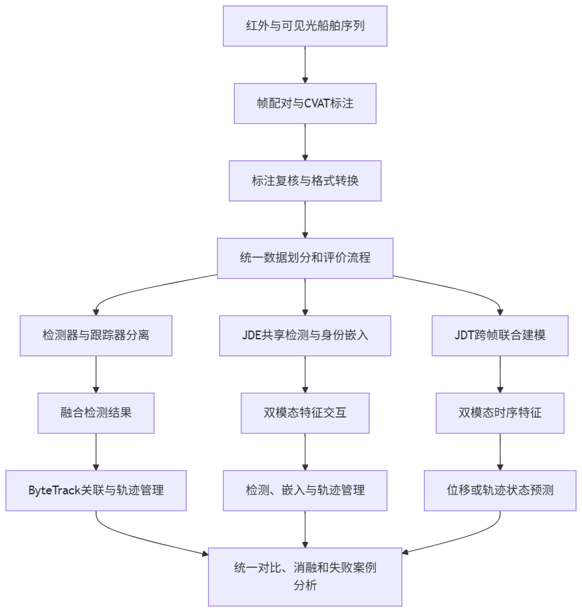
图4-1 可见光—红外船舶跟踪总体技术路线

4.1 可见光—红外船舶数据集构建

4.1.1 数据整理与帧配对
本课题采用可见光和红外船舶双模态数据集开展目标跟踪算法研究，在青岛附近海域采集同时间戳的红外和可见光船舶数据。数据集由多组连续船舶序列组成，包含约15组独立序列、12000对可见光—红外配对帧，覆盖多种船型以及不同目标尺度、运动状态和目标密度。数据集同时保留红外与可见光图像的时间连续性和跨模态对应关系，可为检测后跟踪、联合检测与身份嵌入以及联合检测跟踪三类方法提供统一的数据基础。数据处理以完整序列或独立场景为基本单位，保证同一条船舶的连续帧不会被随机分散到不同数据子集中，为后续模型训练、验证和测试提供相对独立的数据条件。

4.1.2 CVAT标注、质量核验与格式转换
数据集采用CVAT对红外和可见光连续序列进行标注。CVAT标注文件主要记录序列编号、模态类型、目标Track ID、船型类别以及边界框坐标等状态信息，并据此建立红外与可见光图像的帧对应关系和跨模态身份映射，为检测、身份嵌入及跨帧跟踪任务提供统一标注基础。^{[28]}红外与可见光中能够对应的同一船舶，保持类别和Track ID一致，使标注同时满足单帧检测、身份嵌入和跨帧跟踪任务的需要。标注完成后进行质量复核，针对不同模型的输入需求派生不同数据结构。
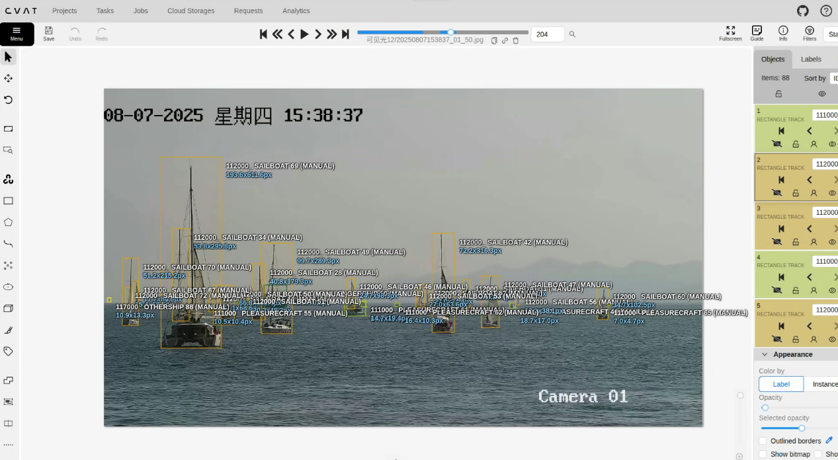
图4-2 可见光标注示意图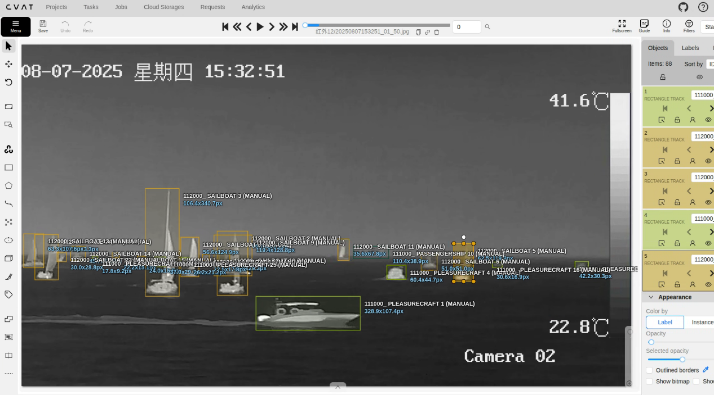
图4-3 红外标注示意图

4.2 基于检测后跟踪的船舶多目标跟踪算法研究

4.2.1 检测后跟踪方法
本课题选择比较SORT、ByteTrack和OC-SORT的效果以作为基线算法。
SORT（Simple Online and Realtime Tracking）采用卡尔曼滤波预测已有轨迹在当前帧中的位置，根据预测框与检测框之间的交并比（Intersection over Union，IoU）构造关联代价，并通过匈牙利算法获得检测目标与历史轨迹之间的匹配关系。成功匹配的检测结果用于更新对应轨迹，未匹配检测结果用于初始化新轨迹，连续多帧未获得有效观测的轨迹则根据生命周期参数终止。
ByteTrack根据检测置信度将当前帧检测结果划分为高置信度集合和低置信度集合。第一阶段使用高置信度检测框与已有轨迹进行匹配，第二阶段再使用低置信度检测框关联第一阶段未成功匹配的轨迹。由于远距离、遮挡、低照度和目标模糊可能使真实船舶的检测置信度降低，保留并合理利用低置信度检测框能够减少因检测分数下降造成的目标漏检和轨迹中断。
OC-SORT（Observation-Centric SORT）针对传统卡尔曼预测在遮挡和非线性运动情况下容易产生状态误差的问题，更加重视目标的历史观测位置和运动方向。该方法利用已有观测修正目标运动状态，并在目标重新出现时根据最近的有效观测恢复轨迹，从而改善遮挡后匹配和运动方向变化条件下的轨迹关联。

4.2.2 基线算法实验结果
实验以YOLOv13作为检测器，使用4.1节构建的数据集进行训练，得到最佳权重。随后将使用该权重的YOLOv13检测器分别接入SORT、ByteTrack和OC-SORT三种算法，得到实验结果。
方法 | HOTA/% | MOTA/% | IDF1/%
SORT | 53.57 | 37.56 | 63.51
OC-SORT | 48.60 | 11.77 | 54.18
ByteTrack | 58.27 | 43.50 | 66.39
表4-1 实验结果
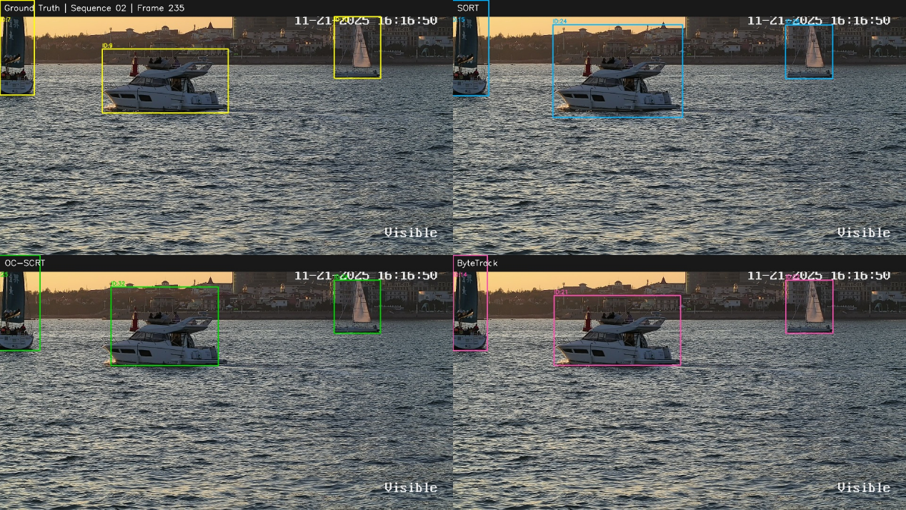
图4-4 实验结果图
初步结果表明，经过船舶数据训练后，三种方法均能够在验证集中形成连续轨迹。结果中表明，ByteTrack 的 HOTA、MOTA 和 IDF1 分别达到 58.27%、43.50% 和 66.39%，三项指标均为最高。与 SORT 相比，ByteTrack 的 HOTA、MOTA 和 IDF1 分别提升 4.70、5.94 和 2.88 个百分点；与 OC-SORT 相比，分别提升 9.67、31.73 和 12.21 个百分点。ByteTrack在当前参数条件下取得了较高的HOTA、MOTA和IDF1。可视化结果中，ByteTrack 能够较完整地覆盖当前帧中的船舶目标，预测框位置与真实标注较为接近，表明其跟踪结果具有较好的可用性综合定量指标和定性结果，因此本文选择 ByteTrack 作为跟踪基线。

4.2.2 基于双模态检测的ByteTrack改进方法
针对单一可见光检测在复杂光照和海面干扰条件下容易产生漏检和低置信度检测的问题，引入红外检测结果作为互补观测，并通过跨模态检测协同改善ByteTrack的轨迹关联效果。改进方案如下：
1、跨模态检测框匹配与融合
红外和可见光检测器分别输出船舶检测集合$D_{t}^{T}$和$D_{t}^{R}$。在双模态空间对应关系满足要求的条件下，根据检测框交并比、中心位置距离和船型类别匹配红外和可见光检测框。对于成功匹配的红外与可见光检测框，利用两种模态的检测置信度或验证集确定的模态权重融合目标位置。设对应检测框分别为$b_{i}^{R}$和$b_{i}^{T}$，置信度分别为$s_{i}^{R}$和$s_{i}^{T}$，融合框可表示为
$$b_{i}^{fus}=\frac{w_{R}s_{i}^{R}b_{i}^{R}+w_{T}s_{i}^{T}b_{i}^{T}}{w_{R}s_{i}^{R}+w_{T}s_{i}^{T}},$$
其中，$w_{R}$和$w_{T}$分别为可见光与红外模态权重。若双模态图像存在空间偏差，则先根据实际对应关系进行坐标校正，或适当放宽中心距离约束，避免因检测框不能严格重合而错误删除有效目标。^{[35]}对于只在一个模态中检测到的船舶，不直接舍弃，而是结合检测置信度和历史轨迹状态决定是否保留为候选检测。
2、双模态置信度协同修正
ByteTrack依赖检测置信度将目标划分为高置信度集合和低置信度集合，因此双模态信息可以用于修正单一模态下不稳定的检测分数。当红外和可见光检测结果在位置与类别上相互支持时，提高该候选目标进入高置信度集合的可能性；当两个模态的检测结果差异较大时，降低其融合置信度或将其保留在低置信度集合中进行二次关联。融合置信度可采用如下候选形式：
其中，$q_{i}^{con}$表示由检测框重叠程度、中心位置和类别一致性构成的跨模态一致性得分，$α$和$λ$为通过验证集确定的参数。^{[36]}该设计拟利用另一模态的检测证据补充低照度或目标不清晰条件下的弱检测，同时减少仅在单一模态中出现的误检进入高置信度匹配阶段。
3、类别约束的两阶段轨迹关联
经过检测框与置信度融合后，按照$s_{i}^{fus}$将当前帧目标划分为高、低置信度集合，并输入ByteTrack完成两阶段关联。在原有IoU运动匹配基础上，拟增加船型类别一致性作为软约束。设第$i$个检测目标与第$j$条预测轨迹之间的关联代价为
其中，${\hat{b}}_{j}$为卡尔曼滤波得到的轨迹预测框，$C_{ij}^{cls}$表示当前检测类别与历史轨迹类别之间的不一致代价，$λ_{iou}$和$λ_{cls}$为代价权重。^{[37]}考虑到远距离船舶可能出现类别预测波动，类别信息只作为软约束，不直接禁止不同预测类别之间的匹配。改进后的总体流程如图4-5所示。
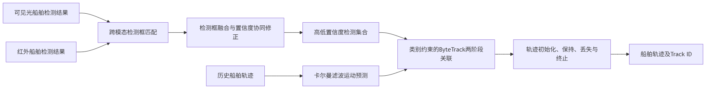
图4-5 基于双模态检测协同的ByteTrack改进流程
轨迹管理主要包括新轨迹初始化、有效轨迹确认、暂时丢失轨迹保留和失效轨迹终止。检测置信度阈值、跨模态匹配阈值、关联代价权重和最大丢失帧数等参数均通过验证集选择，并记录在实验配置中。实验拟依次比较可见光ByteTrack、红外ByteTrack、未改进的双模态ByteTrack以及加入检测框融合、置信度协同和类别约束后的方案，通过单因素消融分析各模块的作用。重点考察低置信度船舶保留、漏检恢复、目标交叉、短时遮挡、身份切换和轨迹碎片等情况。^{[38]}
4.3 可见光—红外船舶多目标联合检测与身份嵌入算法研究
联合检测与身份嵌入（Joint Detection and Embedding，JDE）方法将目标检测和身份特征提取放在同一网络中进行学习。网络在输出船舶位置、类别和置信度的同时，生成用于跨帧身份关联的嵌入特征，从而减少独立检测器和外观特征网络之间的重复计算。本课题拟以FairMOT作为JDE候选基线，研究可见光与红外特征在检测分支和身份嵌入分支中的融合方式。
4.3.1 FairMOT基线方法
FairMOT属于联合检测与身份嵌入方法，采用共享骨干网络提取图像特征，并设置检测分支和身份嵌入分支分别完成船舶位置预测与身份表示学习。检测分支输出船舶中心位置、边界框尺寸、类别和置信度，身份嵌入分支输出用于跨帧关联的身份特征。FairMOT采用基于目标中心的无锚检测结构，使检测分支和身份嵌入分支能够在同一目标位置上进行特征学习。
在推理阶段，FairMOT将检测结果、身份嵌入特征和运动预测信息结合起来，通过特征相似度和空间位置完成轨迹关联。因此，FairMOT在训练阶段联合学习检测任务与身份嵌入任务，在跟踪阶段仍保留运动预测和显式轨迹关联过程。
FairMOT的基本流程可表示为：
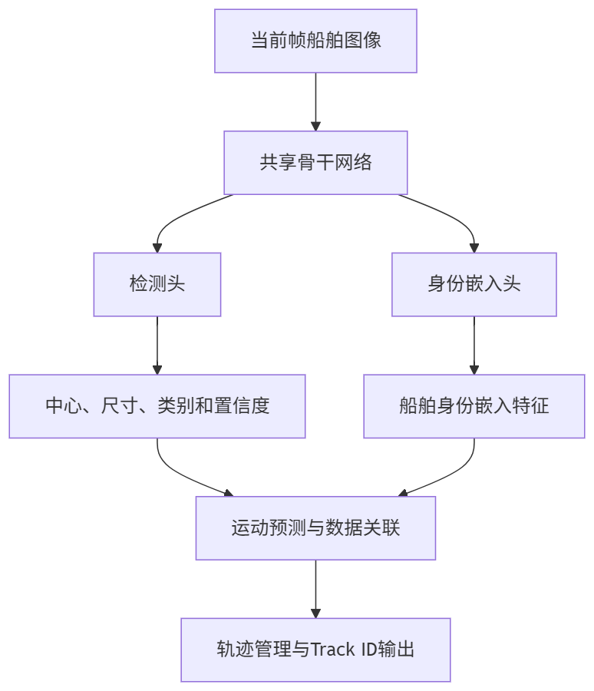
图4-6 FairMOT联合检测与身份嵌入流程
4.3.2 基于双模态特征融合的FairMOT改进方法
针对单一模态在低照度、海面反光、目标纹理不足和船舶外观相似条件下身份表示不稳定的问题，在FairMOT的共享骨干网络前设置红外和可见光双分支特征提取结构。两种模态分别提取具有模态特性的目标信息，再通过特征融合模块形成同时包含红外显著性信息和可见光纹理信息的双模态特征，并将融合特征输入检测分支和身份嵌入分支。^{[40]}
1、双分支特征编码与融合
红外图像和可见光图像分别输入对应编码分支，得到模态特有特征$F_{t}^{l}$和$F_{r}^{l}$。在第$l$层通过拼接卷积或门控方式完成特征交互，候选融合形式为
也可以采用模态门控形式：
$$F^{l}=α_{l}F_{r}^{l}+(1-α_{l})F_{t}^{l},$$
其中，$g_{l}(⋅)$为门控函数，$σ(⋅)$为Sigmoid函数。^{[41]}
2、检测与身份嵌入联合学习
双模态融合特征同时输入检测头和身份嵌入头。检测头负责预测船舶中心、边界框、类别和置信度，身份嵌入头负责学习不同Track ID之间的可区分特征。JDE的联合训练目标可写为
$${\text{L}}_{JDE}=λ_{det}{\text{L}}_{det}+λ_{id}{\text{L}}_{id}+λ_{cm}{\text{L}}_{cm},$$
其中，${\text{L}}_{det}$表示船舶检测损失，${\text{L}}_{id}$表示身份嵌入损失，${\text{L}}_{cm}$表示可选的跨模态一致性约束，$λ_{det}$、$λ_{id}$和$λ_{cm}$为相应损失权重。若标注配对质量或身份样本数量不足以支持额外约束，则先采用检测损失与身份嵌入损失的基础组合。
对于同一艘船在红外和可见光图像中的归一化嵌入特征$e_{i}^{t}$和$e_{i}^{r}$，跨模态一致性可以采用如下候选形式：
3、推理与轨迹关联
推理阶段由检测头产生候选船舶目标，由身份嵌入头产生对应特征向量，再结合卡尔曼滤波和嵌入相似度完成跨帧关联。对于红外和可见光共同支持的目标，使用融合特征生成身份表示；对于仅在单一模态中获得有效检测的目标，根据其检测置信度、运动状态和身份相似度决定是否更新已有轨迹。^{[42]}
4.4 可见光—红外船舶多目标联合检测跟踪算法研究
4.4.1 MOTR基线方法
MOTR是一种基于Transformer的端到端多目标跟踪方法。该方法使用目标查询表示当前帧中新出现的目标，使用轨迹查询表示已经建立的目标轨迹。轨迹查询在相邻视频帧之间传递，并通过Transformer解码器访问当前帧图像特征，输出目标位置、类别和轨迹状态，从而在统一网络中完成目标检测和轨迹更新。
与ByteTrack和FairMOT相比，MOTR不以检测框与历史轨迹之间的IoU距离或身份特征距离作为主要关联依据，而是利用轨迹查询在连续帧之间的传播和更新维持目标身份。MOTR的目标查询负责发现新出现的船舶，轨迹查询负责表示已有船舶，二者共同完成船舶目标的产生、持续和退出。
4.4.2 基于双模态特征融合与轨迹查询更新的MOTR改进方法
针对MOTR原始方法主要处理单路图像输入的问题，在Transformer编码器前引入红外与可见光双分支特征提取和融合模块，使双模态信息直接参与目标查询和轨迹查询的特征交互。
1、双模态多尺度特征提取
红外图像和可见光图像分别输入对应的特征提取分支，生成不同尺度的模态特征。红外特征用于提供船舶目标的显著性和环境适应信息，可见光特征用于提供船舶纹理、边缘和结构信息。通过多尺度特征提取，使融合特征能够同时服务于近距离船舶和远距离小尺度船舶的目标表示。
2、双模态特征融合
在对应尺度的红外与可见光特征之间进行跨模态交互，利用拼接、卷积和注意力权重形成双模态融合特征，再将融合后的多尺度特征输入Transformer编码器。融合模块根据不同模态在当前帧中的目标清晰程度调整特征权重，使单一模态信息不清晰时能够利用另一模态的互补信息完成目标表示。
3、轨迹查询跨帧更新
Transformer解码器利用轨迹查询访问当前帧的双模态融合特征，并根据历史轨迹查询状态更新船舶的位置、类别和身份状态。对于红外与可见光均能观测到的船舶，使用双模态融合特征共同更新轨迹查询；对于单一模态图像质量下降或船舶发生短时遮挡的情况，保留历史轨迹查询中的有效状态，并利用另一模态的特征完成轨迹延续和目标恢复。
在轨迹查询更新过程中引入短期轨迹状态记忆，使轨迹查询能够保留连续帧中的目标信息，减少船舶短时遮挡或单帧漏检造成的身份丢失。双模态融合特征、历史轨迹查询和当前帧目标查询共同参与Transformer解码过程，实现船舶检测、轨迹延续和新目标发现的统一建模。

5、论文结构安排
本论文围绕红外和可见光融合条件下的船舶跟踪问题展开，按照“数据集构建—检测后跟踪—联合检测与身份嵌入—联合检测跟踪”的顺序组织全文。具体结构安排如下。
第一章：绪论。介绍红外和可见光融合船舶跟踪的研究背景与意义，分析船舶视觉跟踪、检测后跟踪、联合检测与身份嵌入以及联合检测跟踪等方向的国内外研究现状，说明现有方法在双模态特征利用、身份保持和跨帧状态建模方面存在的问题，并概述论文的主要研究内容和整体结构。
第二章：可见光—红外船舶目标跟踪数据集构建。介绍研究所使用的红外和可见光船舶序列，完成双模态帧配对，并采用CVAT对船舶类别、目标边界框和跨帧Track ID进行标注。对标注结果进行一致性和质量检查，生成检测、身份嵌入和连续帧跟踪所需的数据格式；根据实际数据条件给出序列、船型、轨迹和标注统计，并说明训练集、验证集和测试集的划分原则，为后续检测后跟踪、联合检测与身份嵌入和联合检测跟踪提供统一的数据基础。
第三章：可见光—红外检测后跟踪船舶多目标跟踪算法研究。改进ByteTrack使其能够实现可见光—红外输入，分别在可见光、红外和红外—可见光双模态检测输出结果。在此基础上，研究跨模态检测框匹配与融合、检测置信度协同以及适用于船舶目标的关联代价改进方法，分析双模态检测信息对船舶轨迹连续性和身份保持的作用。
第四章：可见光—红外联合检测与身份嵌入船舶多目标跟踪算法研究。以FairMOT为基线算法，构建红外与可见光双分支特征提取结构和特征融合模块，使双模态信息共同参与船舶检测和身份表示学习。研究双模态特征融合及跨模态身份一致性对相似船舶区分、目标交汇和短时遮挡情况下身份保持能力的影响。
第五章：可见光—红外联合检测跟踪船舶多目标跟踪算法研究。以MOTR为基线算法，引入红外与可见光特征融合模块，将双模态融合特征输入Transformer和轨迹查询模块，研究双模态信息对船舶检测、轨迹查询更新和目标身份保持的作用，并分析该方法在短时遮挡、目标交汇和远距离小目标场景下的适用性。

6、论文进度安排
2026.08 ~2026.09 | 阅读相关文献并搜集资料，准备开题。
2026.10 | 收集整理红外和可见光船舶序列，完成双模态帧配对，标注工作，并开展标注质量检查和初步格式转换。
2026.11~2027.03 | 研究基于检测后跟踪的船舶多目标跟踪方法，测试改进ByteTrack基线
2027.04~2027.07 | 研究可见光—红外联合检测与身份嵌入方法，复现FairMOT基线，完成双模态特征融合实验。
2027.08~2027.11 | 研究可见光—红外联合检测跟踪方法，改进MOTR算法。
2027.12 | 汇总三类跟踪范式的对比、消融和典型序列分析结果，整理实验记录、图表。
2028.01~2028.03 | 整理研究成果，撰写论文，准备答辩。

参考文献
- United Nations Conference on Trade and Development. Review of Maritime Transport 2025: Staying the Course in Turbulent Waters[R]. Geneva: United Nations, 2025.
- Ciaparrone G, Sánchez F L, Tabik S, Troiano L, Tagliaferri R, Herrera F. Deep Learning in Video Multi-Object Tracking: A Survey[J]. Neurocomputing, 2020, 381: 61-88. DOI: 10.1016/j.neucom.2019.11.023.
- 金久才, 张家林, 刘德庆, 等. 基于改进SiamRPN的高速无人船海上目标视觉跟踪研究[J]. 海洋科学进展, 2024, 42(3): 545-554.
- Liu Y, Dong L, Xu W. Infrared and Visible Image Fusion for Shipborne Electro-Optical Pod in Maritime Environment[J]. Infrared Physics & Technology, 2023, 128: 104526. DOI: 10.1016/j.infrared.2022.104526.
- Li C, Liang X, Lu Y, Zhao N, Tang J. RGB-T Object Tracking: Benchmark and Baseline[J]. Pattern Recognition, 2019, 96: 106977. DOI: 10.1016/j.patcog.2019.106977.
- Zhang Z, Wang J, Li S, et al. Review and Analysis of RGBT Single Object Tracking Methods: A Fusion Perspective[J]. ACM Transactions on Multimedia Computing, Communications and Applications, 2024, 20(8): Article 259. DOI: 10.1145/3651308.
- Li C, Xue W, Jia Y, et al. LasHeR: A Large-Scale High-Diversity Benchmark for RGBT Tracking[J]. IEEE Transactions on Image Processing, 2022, 31: 392-404. DOI: 10.1109/TIP.2021.3131363.
- Zhang P, Zhao J, Wang D, Lu H, Ruan X. Visible-Thermal UAV Tracking: A Large-Scale Benchmark and New Baseline[C]//Proceedings of the IEEE/CVF Conference on Computer Vision and Pattern Recognition. New Orleans: IEEE, 2022: 8886-8895.
- Gebhardt E, Wolf M. CAMEL Dataset for Visual and Thermal Infrared Multiple Object Detection and Tracking[C]//2018 15th IEEE International Conference on Advanced Video and Signal Based Surveillance. Auckland: IEEE, 2018: 1-6. DOI: 10.1109/AVSS.2018.8639094.
- Zhu Y, Wang Q, Li C, Tang J, Gu C, Huang Z. Visible-Thermal Multiple Object Tracking: Large-Scale Video Dataset and Progressive Fusion Approach[J]. Pattern Recognition, 2025, 161: 111330. DOI: 10.1016/j.patcog.2024.111330.
- Bewley A, Ge Z, Ott L, Ramos F, Upcroft B. Simple Online and Realtime Tracking[C]//2016 IEEE International Conference on Image Processing. Phoenix: IEEE, 2016: 3464-3468. DOI: 10.1109/ICIP.2016.7533003.
- Leal-Taixé L, Milan A, Reid I, Roth S, Schindler K. MOTChallenge 2015: Towards a Benchmark for Multi-Target Tracking[EB/OL]. arXiv:1504.01942, 2015.
- Cao J, Pang J, Weng X, Khirodkar R, Kitani K M. Observation-Centric SORT: Rethinking SORT for Robust Multi-Object Tracking[C]//Proceedings of the IEEE/CVF Conference on Computer Vision and Pattern Recognition. Vancouver: IEEE, 2023: 9686-9696. arXiv:2203.14360.
- Zhang Y, Sun P, Jiang Y, et al. ByteTrack: Multi-Object Tracking by Associating Every Detection Box[C]//European Conference on Computer Vision. Cham: Springer, 2022: 1-21. DOI: 10.1007/978-3-031-20047-2_1.
- Wojke N, Bewley A, Paulus D. Simple Online and Realtime Tracking with a Deep Association Metric[C]//2017 IEEE International Conference on Image Processing. Beijing: IEEE, 2017: 3645-3649. DOI: 10.1109/ICIP.2017.8296962.
- Du Y, Zhao Z, Song Y, et al. StrongSORT: Make DeepSORT Great Again[J]. IEEE Transactions on Multimedia, 2023, 25: 8725-8737. DOI: 10.1109/TMM.2023.3240881.
- Sun S, Akhtar N, Song H, Mian A, Shah M. Deep Affinity Network for Multiple Object Tracking[J]. IEEE Transactions on Pattern Analysis and Machine Intelligence, 2021, 43(1): 104-119. DOI: 10.1109/TPAMI.2019.2929520.
- Zhang W, He X, Li W, et al. A Robust Deep Affinity Network for Multiple Ship Tracking[J]. IEEE Transactions on Instrumentation and Measurement, 2021, 70: 1-20. DOI: 10.1109/TIM.2021.3077679.
- Pang J, Qiu L, Li X, et al. Quasi-Dense Similarity Learning for Multiple Object Tracking[C]//Proceedings of the IEEE/CVF Conference on Computer Vision and Pattern Recognition. Nashville: IEEE, 2021: 4796-4805.
- Aharon N, Orfaig R, Bobrovsky B Z. BoT-SORT: Robust Associations Multi-Pedestrian Tracking[EB/OL]. arXiv:2206.14651, 2022.
- Wojke N, Bewley A. Deep Cosine Metric Learning for Person Re-Identification[C]//2018 IEEE Winter Conference on Applications of Computer Vision. Lake Tahoe: IEEE, 2018: 748-756. DOI: 10.1109/WACV.2018.00087.
- Wang C Y, Bochkovskiy A, Liao H Y M. YOLOv7: Trainable Bag-of-Freebies Sets New State-of-the-Art for Real-Time Object Detectors[C]//Proceedings of the IEEE/CVF Conference on Computer Vision and Pattern Recognition. Vancouver: IEEE, 2023: 7464-7475.
- Shao Z, Yin Y, Lyu H, Soares C G. A Robust Method for Multi Object Tracking in Autonomous Ship Navigation Systems[J]. Ocean Engineering, 2024, 311: 118560. DOI: 10.1016/j.oceaneng.2024.118560.
- Hwang S, Park J, Kim N, Choi Y, Kweon I S. Multispectral Pedestrian Detection: Benchmark Dataset and Baseline[C]//Proceedings of the IEEE Conference on Computer Vision and Pattern Recognition. Boston: IEEE, 2015: 1037-1045.
- Wang Z, Zheng L, Liu Y, Li Y, Wang S. Towards Real-Time Multi-Object Tracking[C]//European Conference on Computer Vision. Cham: Springer, 2020: 107-122. DOI: 10.1007/978-3-030-58621-8_7.
- Zhang Y, Wang C, Wang X, Zeng W, Liu W. FairMOT: On the Fairness of Detection and Re-Identification in Multiple Object Tracking[J]. International Journal of Computer Vision, 2021, 129: 3069-3087. DOI: 10.1007/s11263-021-01513-4.
- Liu X, Luo Y, Zhang Y, Lei Z. Semantic-Guided Fusion for Multiple Object Tracking and RGB-T Tracking[J]. IET Image Processing, 2023, 17(11): 3281-3291. DOI: 10.1049/ipr2.12861.
- Luo F, Jiang P, Ho G T S, Zeng W. ShipsMOT: A Comprehensive Benchmark and Framework for Multiobject Tracking of Ships[J]. IET Computer Vision, 2025, 19: e70042. DOI: 10.1049/cvi2.70042.
- Zhou X, Koltun V, Krähenbühl P. Tracking Objects as Points[C]//European Conference on Computer Vision. Cham: Springer, 2020: 474-490. DOI: 10.1007/978-3-030-58548-8_28.
- Liu X, Lei Z. Dynamic Tracking Aggregation with Transformers for RGB-T Tracking[J]. Journal of Information Processing Systems, 2023, 19(1): 80-88. DOI: 10.3745/JIPS.01.0092.
- Carion N, Massa F, Synnaeve G, et al. End-to-End Object Detection with Transformers[C]//European Conference on Computer Vision. Cham: Springer, 2020: 213-229. DOI: 10.1007/978-3-030-58452-8_13.
- Zhu X, Su W, Lu L, Li B, Wang X, Dai J. Deformable DETR: Deformable Transformers for End-to-End Object Detection[C]//International Conference on Learning Representations. 2021.
- Meinhardt T, Kirillov A, Leal-Taixé L, Feichtenhofer C. TrackFormer: Multi-Object Tracking with Transformers[C]//Proceedings of the IEEE/CVF Conference on Computer Vision and Pattern Recognition. New Orleans: IEEE, 2022: 8844-8854.
- Zeng F, Dong B, Zhang Y, Wang T, Zhang X, Wei Y. MOTR: End-to-End Multiple-Object Tracking with Transformer[C]//European Conference on Computer Vision. Cham: Springer, 2022: 659-675. DOI: 10.1007/978-3-031-19812-0_38.
- Sun P, Cao J, Jiang Y, et al. TransTrack: Multiple Object Tracking with Transformer[C]//Proceedings of the IEEE/CVF Conference on Computer Vision and Pattern Recognition. Nashville: IEEE, 2021: 3543-3552.
- Zhou X, Yin T, Koltun V, Krähenbühl P. Global Tracking Transformers[C]//Proceedings of the IEEE/CVF Conference on Computer Vision and Pattern Recognition. New Orleans: IEEE, 2022: 8771-8780.
- Sun P, Cao J, Jiang Y, et al. DanceTrack: Multi-Object Tracking in Uniform Appearance and Diverse Motion[C]//Proceedings of the IEEE/CVF Conference on Computer Vision and Pattern Recognition. New Orleans: IEEE, 2022: 20993-21002.
- Zhang Y, Wang T, Zhang X. MOTRv2: Bootstrapping End-to-End Multi-Object Tracking by Pretrained Object Detectors[C]//Proceedings of the IEEE/CVF Conference on Computer Vision and Pattern Recognition. Vancouver: IEEE, 2023: 22056-22065.
- Gao R, Wang L. MeMOTR: Long-Term Memory-Augmented Transformer for Multi-Object Tracking[C]//Proceedings of the IEEE/CVF International Conference on Computer Vision. Paris: IEEE, 2023: 9901-9910.
- Bergmann P, Meinhardt T, Leal-Taixé L. Tracking Without Bells and Whistles[C]//Proceedings of the IEEE/CVF International Conference on Computer Vision. Seoul: IEEE, 2019: 941-951.
- Milan A, Leal-Taixé L, Reid I, Roth S, Schindler K. MOT16: A Benchmark for Multi-Object Tracking[EB/OL]. arXiv:1603.00831, 2016.
- Dendorfer P, Osep A, Milan A, et al. MOT20: A Benchmark for Multi Object Tracking in Crowded Scenes[EB/OL]. 2020.
- Ristani E, Solera F, Zou R, Cucchiara R, Tomasi C. Performance Measures and a Data Set for Multi-Target, Multi-Camera Tracking[C]//European Conference on Computer Vision Workshops. Cham: Springer, 2016: 17-35. DOI: 10.1007/978-3-319-48881-3_2.
- Luiten J, Osep A, Dendorfer P, et al. HOTA: A Higher Order Metric for Evaluating Multi-Object Tracking[J]. International Journal of Computer Vision, 2021, 129: 548-578. DOI: 10.1007/s11263-020-01375-2.
- Voigtlaender P, Chai Y, Schroff F, et al. MOTS: Multi-Object Tracking and Segmentation[C]//Proceedings of the IEEE/CVF Conference on Computer Vision and Pattern Recognition. Long Beach: IEEE, 2019: 7941-7950.

